**Laboratorio**

PRACTICA

TERRAFORM

**CONTROL DE VERSIONES**

|  |  |  |  |
| --- | --- | --- | --- |
| **Elaborado por:** | Jonatan Stiven Gutierrez | **No. de Versión:** | 1.0.0 |
| **Revisado por:** |  | **Fecha de revisión:** |  |
| **Aprobado por:** |  | **Fecha de Aprobación:** |  |

**Historia de Modificaciones**

| **No. de Versión** | **Fecha de Versión** | **Autor** | **Revisado por** | **Aprobado por** | **Descripción** |
| --- | --- | --- | --- | --- | --- |
| 1.0.0 | 21/02/2024 | Jonatan Stiven Gutierrez |  |  | Documento Original |
|  |  |  |  |  |  |
|  |  |  |  |  |  |
|  |  |  |  |  |  |
|  |  |  |  |  |  |
|  |  |  |  |  |  |

**Lista de distribución**

| **Para** | **Acción\*** | **Empresa** | **Firma/Medio de Entrega** |
| --- | --- | --- | --- |
|  |  |  |  |
|  |  |  |  |
|  |  |  |  |
|  |  |  |  |

*\* Tipos de acción: Aprobar, Revisar, Informar, Archivar, Complementar, Asistir a junta, Otras (por favor especificar)*

Contenido

INTRODUCCION 4

PRERREQUISITOS 4

EJERCICIO 9: 5

# INTRODUCCION

El siguiente documento proporciona una introducción detallada a los ejercicios realizados en el laboratorio.

# PRERREQUISITOS

* Tener entendimiento de los temas vistos anteriormente.

# EJERCICIO 9:

En este ejercicio vamos a usar Target Resources.

Hacemos una copia del ejercicio anterior, ya agregamos lo siguiente en el archivo “vpc.tf”, linea 24 a la 26 (depends_on esta explicado, **Dependencias**, en el archivo de teoria.pdf).

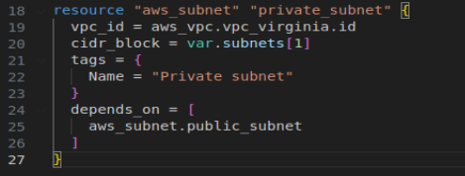

1. Ejecutamos terraform plan
2. Ejecutamos terraform apply --auto-approve=true
   * Esto nos permite omitir el proceso de aprobación, no es recomendado hacerlo.
3. Ingresamos a la página de AWS, con el usuario Iam y veremos la creación de las dos vpc y las dos subredes.
4. Ahora nos dirigimos al archivo “vpc.tf” y editamos los nombres de las subredes agregándole un temp al final:
   * 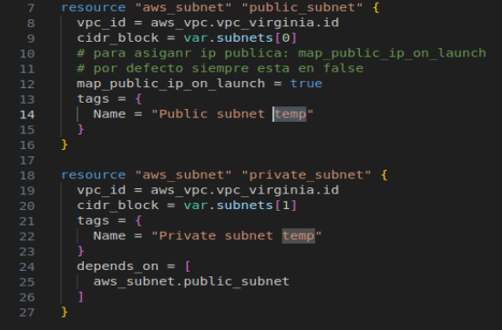
5. Volvemos a la consola y ejecutamos “terraform plan” y veremos que nos marca los 2 cambios hechos.
   * 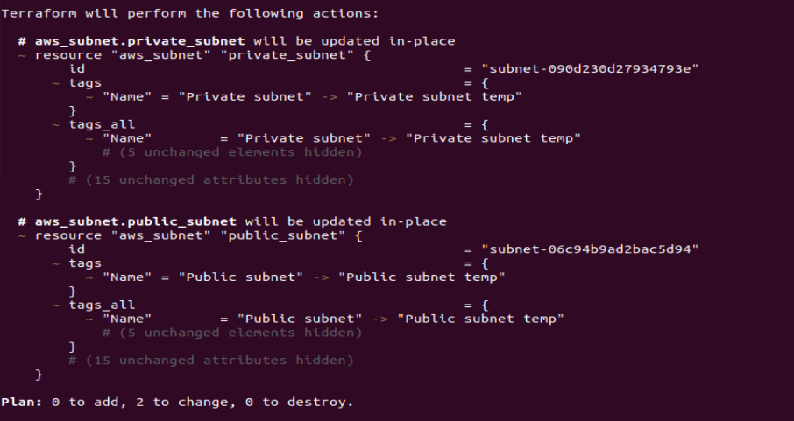
6. Ahora vamos a ejecutar un solo cambio, No los 2, para ello ejecutamos el siguiente comando “**terraform apply –-target aws.subnet.public_subnet**”.
   * Nos indica una advertencia de solo aplicamos un cambio y no aplicamos todos los cambios.
   * 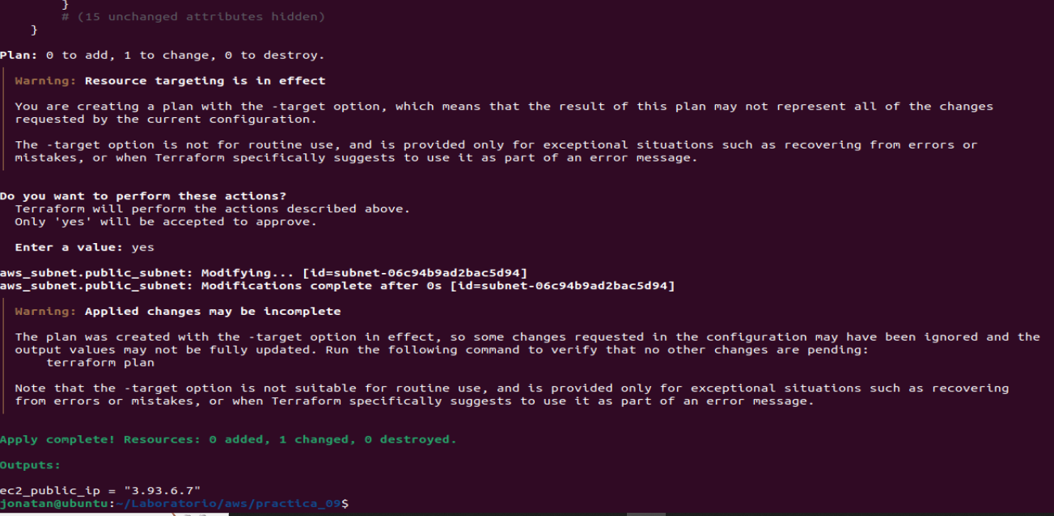
7. Ahora vamos a la página y verificamos las subredes y veremos el cambio.

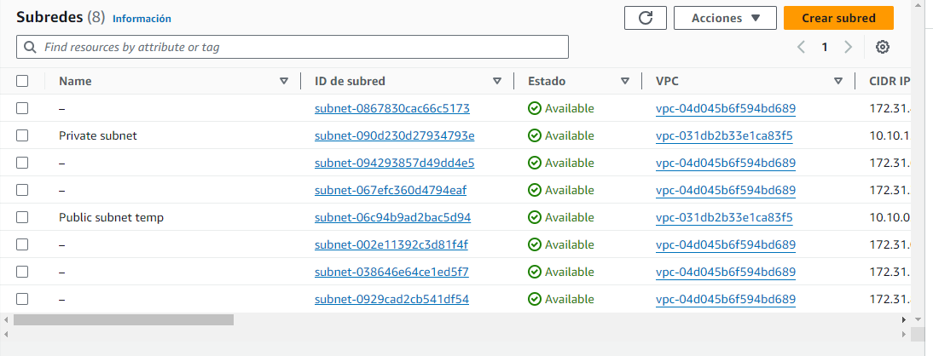

1. En consola si ejecutamos un terraform plan, veremos que tenemos un cambio todavía pendiente.

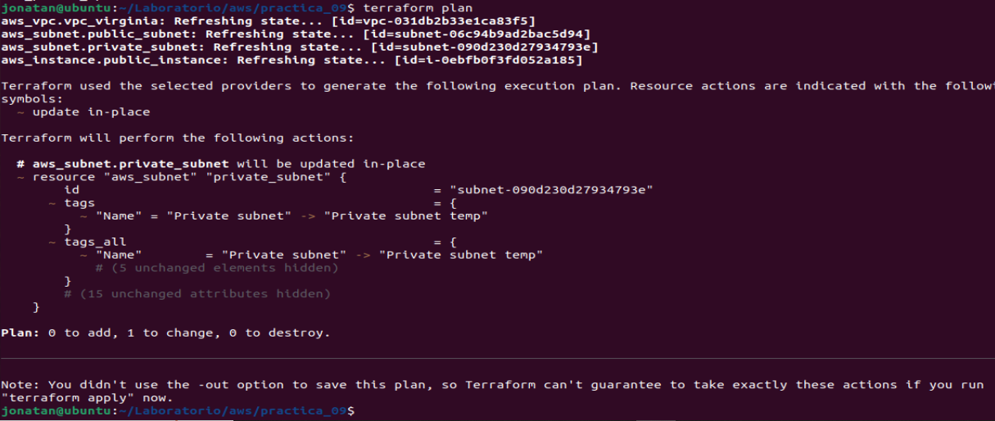

1. Opcional, Nos dirigimos al archivo “vpc.tf” y dejamos los nombres como los teníamos al principio.

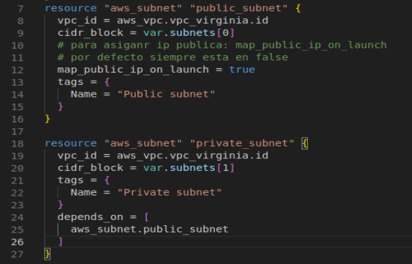

1. En consola ejecutamos “terraform plan”, despues ejecutamos“terraform apply”, ingresamos a las subredes y verificamos que los nombres volvieron a como estaban al principio.

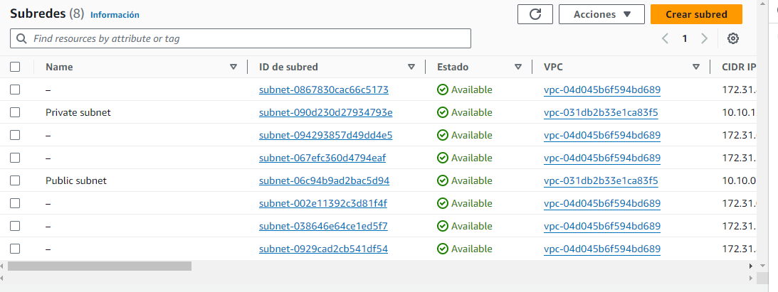

1. Ejecutamos el comando terraform destroy.